**Tervetuloa esiintyjäksi tapahtumaamme!**

**Viestiseinä mahdollistaa aktiivisen vuorovaikutuksen yleisösi kanssa**

Tapahtumassamme on käytössä Viestiseinä, jonka avulla yleisöllä on mahdollisuus lähettää kommentteja, kysymyksiä tai esitysten pohjalta syntyneitä ajatuksia matkapuhelimella.

Kysymykset ja kommentit tulevat näkyviin Viestiseinälle halutulla tavalla, joko reaaliaikaisesti tai viivästettynä esim. puheenvuorosi päätteeksi yleisöpuheenvuoron aikana.

Kaikki viestit ennakkotarkistetaan moderaattorin toimesta ja ne käsitellään anonyymisti.

**Viestiseinän äänestyspalvelu**

Viestiseinän avulla on myös helppo toteuttaa yleisön kannanottoja eli järjestää äänestyksiä halutuista aihealueista. Äänestäminen tapahtuu lähettämällä haluttu tunnus (kirjain tai numero) tekstiviestillä tai mobiiliselaimen kautta.

Moderaattori vastaa äänestysten hallinnasta ja reaaliaikaiset tulokset ovat käsiteltävissä välittömästi.

Mikäli haluatte hyödyntää Viestiseinän äänestysmahdollisuutta, pyydämme ystävällisesti lähettämään esitettävät kysymykset ja yleisölle annettavat vastausvaihtoehdot sähköpostilla vähintään yhtä (1) viikkoa ennen tapahtumaa.

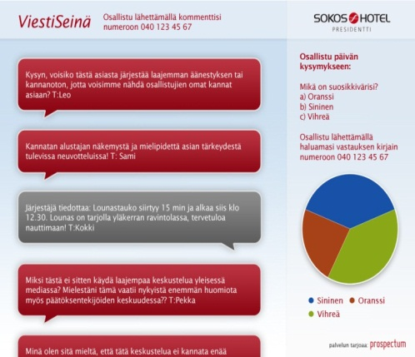

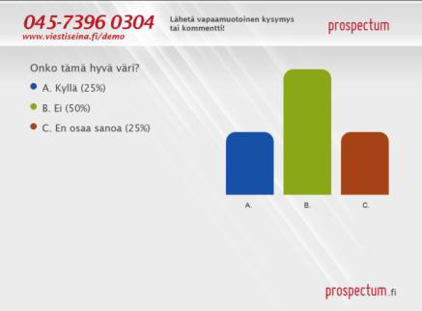

**Lisätietoja**

Tapahtuman järjestäjältä tai Prospectum Oy [pekka.neuvonen@prospectum.fi](mailto:pekka.neuvonen@prospectum.fi) , P; 040-5433500

**Tervetuloa!**

(Tapahtuman järjestäjän tiedot)